JU GIMNAZIJA PETAR I PETROVIĆ NJEGOŠ
Broj iz evidencije postupaka javnih nabavki: 02/26
Redni broj iz Plana javnih nabavki : 24
Mjesto i datum: Danilovgrad, 13.05.2026. godine

Na osnovu člana 93 stav 1 a u vezi člana 95 stav 1 i 2 Zakona o javnim nabavkama („Službeni list CG“, br. 074/19 od 30.12.2019, 003/23 od 10.01.2023, 011/23 od 27.01.2023.), Komisija za sprovođenje postupka javne nabavke po zahtjevu zainteresovanog lica za pojašnjenje tenderske dokumentacije, dostavljenog 13.5.2026 14:25, donosi i objavljuje na Portalu javnih nabavki:
POJAŠNJENJE BR.1
TENDERSKE DOKUMENTACIJE BROJ 02/26 OD 01.05.2026.GODINE
ŠIFRA POSTUPKA #114084 OBJAVLJEN 1.5.2026 8:00
ZA OTVORENI POSTUPAK JAVNE NABAVKE
Nabavka opreme za STEM kabinete
PITANJE :
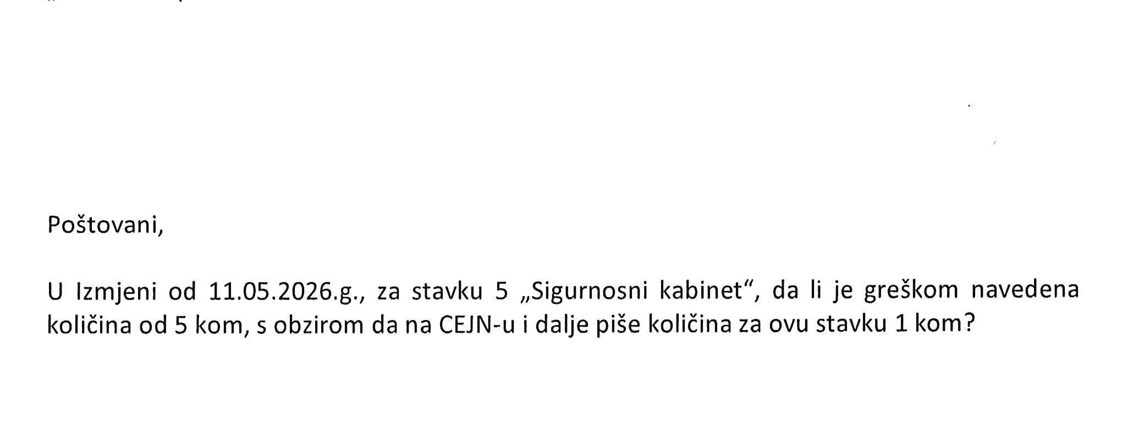
ODGOVOR:
Da u pitanju je tehnička greška nastaala prilikom unosa količine za stavku 5 u dokumentu Izmjena 1 tenderske dokumentacije, objavljen u sekciji dokumenta 11.5.2026 17:34. Mjerodavna je količina navedena u okviru Tehničke specifikacije predmeta nabavke.

za Komisiju za sprovođenje postupka javne nabavke

